Öröm útja 8. állomás
A föltámadt Jézus megjelenik Tamásnak

P.: Föltámadott az Úr a sírból. Alleluja!
N.: Ki értünk a keresztfán függött. Alleluja!

Tamás, egy a Tizenkettő közül, akit Ikernek hívtak, éppen nem volt velük, amikor Jézus megjelent. Így szólt hozzá a többi tanítvány:
– Láttuk az Urat.
Ő azonban ezt mondta nekik:
– Ha nem látom a kezén a szegek helyét, és nem érintem meg ujjammal a szegek helyét, és nem teszem a kezemet az oldalára, nem hiszem.
Nyolc nappal később ismét odabent voltak a tanítványai, és Tamás is velük. Bár az ajtók zárva voltak, Jézus eljött, megállt középen, és így szólt:
– Béke veletek!
Azután Tamáshoz fordult:
– Tedd ide az ujjad, és nézd meg a kezem, nyújtsd ide a kezed, és tedd az oldalamra, és ne légy tovább hitetlen, hanem hívő!
Tamás így felelt:
– Én Uram, én Istenem!
Jézus így szólt hozzá:
– Mivel látsz engem, hiszel. Boldogok, akik nem látnak, és hisznek. (Jn 20, 24-29)
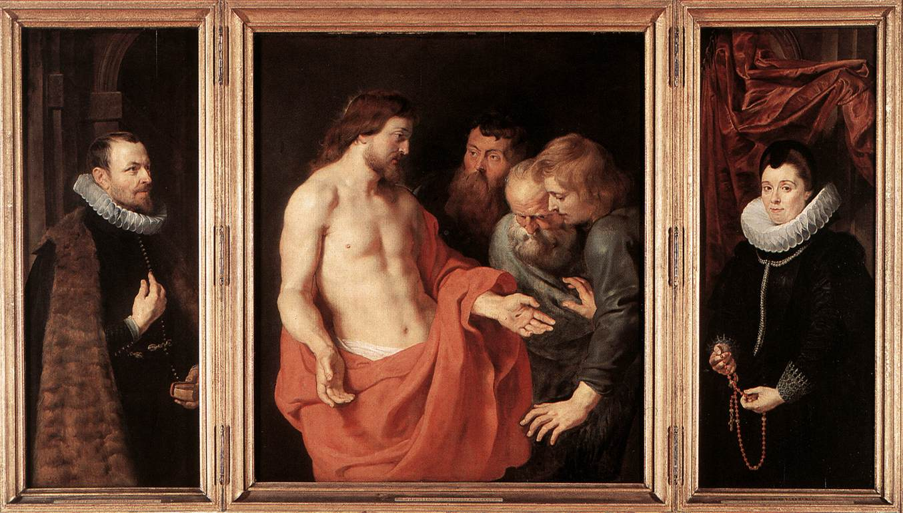
Peter Paul Rubens (1577-1640): Tamás hitetlensége 1615
Nicolaas Rockox és felesége Adriana Perez epitáfiuma (1613-15)
Az evangélium más helyein is találkozunk Tamás apostollal. Lázár feltámasztásakor a veszélyesnek tűnő betániai út előtt lelkesen mondja tanítványtársainak: „Menjünk el mi is, hogy meghaljunk vele együtt!” (Jn 11, 16)
Vagy amikor Jézus arról beszél, hogy ne nyugtalankodjanak a tanítványok, mert előkészíti a helyet számukra a Mester, akkor sem hallgat, hanem bátran kimondja: „Uram, nem tudjuk, hova mégy: honnan tudnánk akkor az utat?” (Jn 14, 5)
De mégis legfontosabb mondata az evangéliumban az ő sajátos hitvallása: „Én Uram, én Istenem”. Több ez minden más hitvallásnál. Megvallja, hogy a feltámadt Jézus valóságos Isten, aki emberalakban szenvedve és föltámadva a halálból él és a jelenben van!

Rubens kora kiváló diplomatája volt
Családja a 16. században Antwerpenből települt át a mai Németország területére, és amikor 1587-ben az akkor tíz esztendős Peter Paul Rubens édesapja meghalt, visszaköltöztek Németalföldre. A fiú anyanyelvén kívül öt nyelven beszélt; ennek már korán hasznát vette, 1600 és 1608 között itáliai tanulmányúton volt. Vincenzo Gonzaga mantovai herceg udvarában részben festett, részben pedig a hercegnek tett apróbb szívességeket. Hazatérése után Antwerpenben Albert főherceg és Izabella főhercegnő udvari festőjeként diplomáciai szolgálatot is ellátott.
Élete legfontosabb diplomáciai küldetését az 1620-as évek végén teljesítette. Közvetítőnek kérték fel, hogy simítsa el IV. Fülöp spanyol király és az angol uralkodó, I. Károly konfliktusát. Kortársai szerint Rubens művelt, finom, megnyerő személyiség volt, aki tökéletesen ismerte az akkori illemszabályokat. 1630-ban ennek a kiváló államférfinek és művésznek köszönhetően írt alá békeszerződést az angol és a spanyol udvar. Közben Rubens műhelye ontotta magából a remekműveket: A három grácia, Susanna Lunden portréja, Vénusz és Mars, Bundácska. A művészetre való hatása igen erőteljes volt, például az általa ábrázolt gömbölyded, soványnak éppen nem mondható nőalakok után terjedt el a köznyelvben a rubensi idomok kifejezés. Rubens 1640-ben hunyt el.

Rubens sokkal óvatosabban közelít az evangéliumhoz, mint a kortárs Caravaggio, hiszen az nem szerepel a szövegben, hogy Tamás végül is megérintette volna Jézus sebhelyeit…
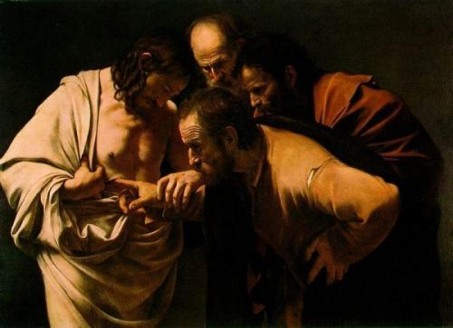Caravaggio Tamás apostol (1599)

epitáfium: a templomokban, sírkápolnákban a halottak emlékére állított, díszes keretű, föliratos kép, dombormű vagy föliratos tábla. A 14. századtól használták. Eredetileg a sírnyílás lezárására szolgált, melyet később a sírhelytől függetlenül helyeztek el. Fából, kőből, többnyire festve készültek. Elterjedésük a 16-17. században jelentős. Ebben az időben számos epitáfium készült Magyarországon is, elsősorban a Felvidéken és Erdélyben. Az epitáfium főhelyét elfoglaló kép vagy dombormű az elhunytat családjával együtt mutatja be, de lehet a halálhoz, a túlvilági élethez kapcsolódó jelenet is (keresztre feszített Krisztus, a kereszt tövében az imádkozó elhunytak vagy hozzátartozóik, Krisztus feltámadása, Utolsó ítélet). (Kat. Lexikon)

